**Modern Javascript**

**Arrow Fonction**

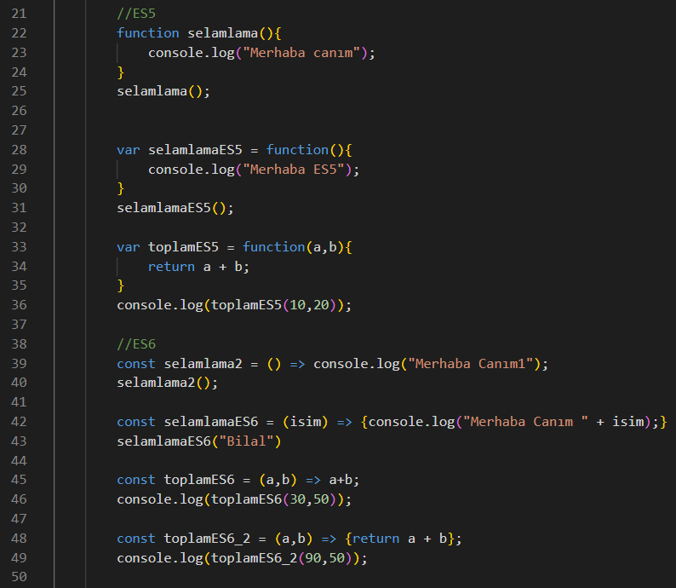

* ES5 altındakiler sürüm olarak ES5 içerisinde gelen fonksiyon kullanımları.
* Es6 altındakiler sürüm olarak ES6 içerisinde gelen fonksiyon kullanımları.
* {} açılınca return denmesi gerekir, birden fazla sutun için kullanılıyor.

**Arrow Fonction Çalışma**

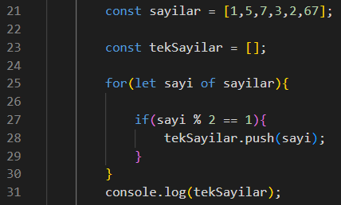

* Bu şekilde sayilar listesindeki elemanların içerisinde 2 ye bölümünden 1 kalanları tekSayilar listesine ekliyoruz. Kısa yöntemimize bakalım.

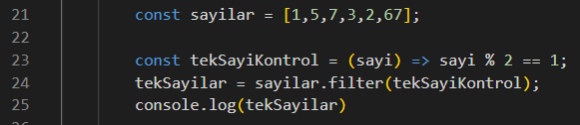

* Bu şekilde tekSayiKontrol filtresi kullanılmaktadır. Sayilar.filter diyerek sayılar içerisindeki elemanları teker teker sayi içerisine atmaktadır.

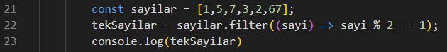

* İlla fonksiyon olarak vermemize gerek yok 😊

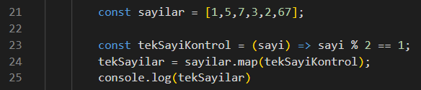

* Filter yerine map kullanılırsa, tek sayıları listeye eklemek yerine true false değeriyle bir liste yapar.

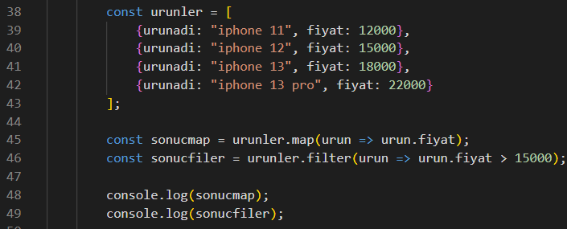

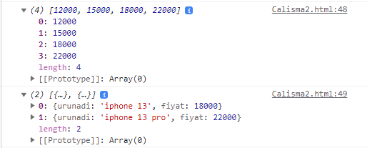

* Çıktıda görüldüğü üzere birinde fiyatları getirirken filter da filtreleme yapıp fiyatları 15000 den büyük olanları getirdik.



* Bu şekilde 15000 den büyük filtrelenen sonuçların adını getirdik.



* 50. Satır (find) ile fiyatı 15000’den büyük ilk elemanı getirir.
* 51. Satır ile 15000’den büyük ilk elemanın indexini getirir.

**Spread Operator**

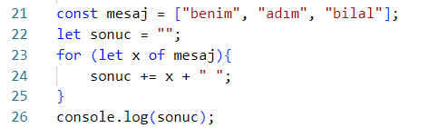

* Bu şekilde yapılabilir, lakin daha kolayı var 😊



* Bu şekilde for döngüsü yerine … ile birleştirme yapılabilir.

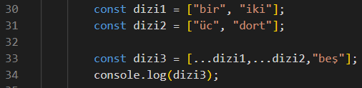

* Bu şekilde dizi birleştirme işlemleri yapılabilir.

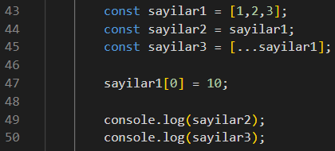

* Sayilar2 = [10,2,3], sayilar3 = [1,2,3]
* Sayilar2 de yapıldığı şekilde yapıldığında referans alınmış olur. Birinde yapılan değişiklik diğerini etkiler.
* Sayilar3 de kopyalama işlemi yapıldı. Sonradan sayilar1 dizisi değişsede sayilar3 değişmez.

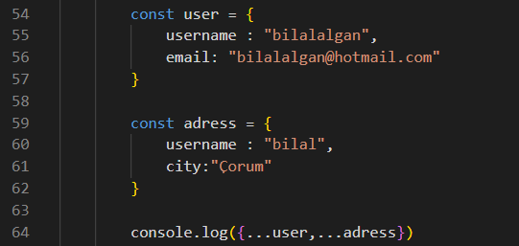

* Bu şekilde yapıldığında ikincide username değiştirildiği için ikinciyi referans alır.

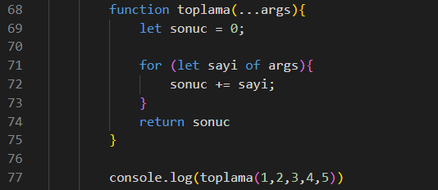

* Bu şekilde belirli sayıda arguman vermeden işlem yaptırılabilir. Bunlara rest parameters denir.

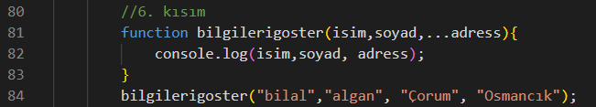

* Bilal algan olarak alır, adresi liste olarak tanımlar.

**Destructuring**

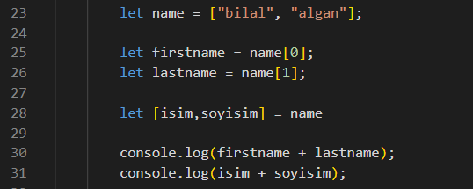

* Değişken iki şekilde de tanımlanabilir (25, 28. Satırlar)



* Split ile string içerisindeki boşluktan sonra bölme yapar.

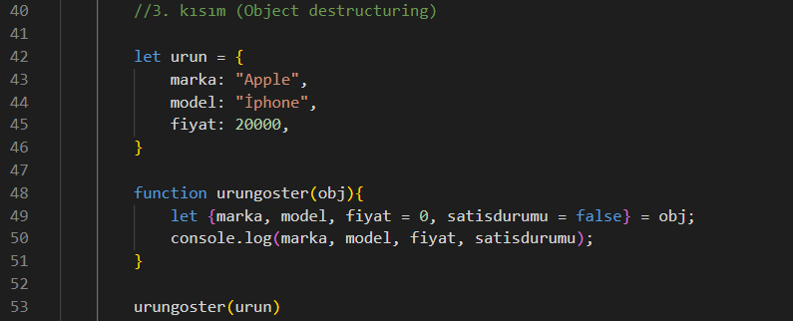



* Bu şekilde çıktı gelir. Eğer urun içerisinde fiyat değerini girmemiş olsaydık otomatik olarak 0 alacaktı. Nesne olarak tanımlamanın güzel yanı fiyat belirlemeden satisdurumunu belirleyebilirim.

**Maps**

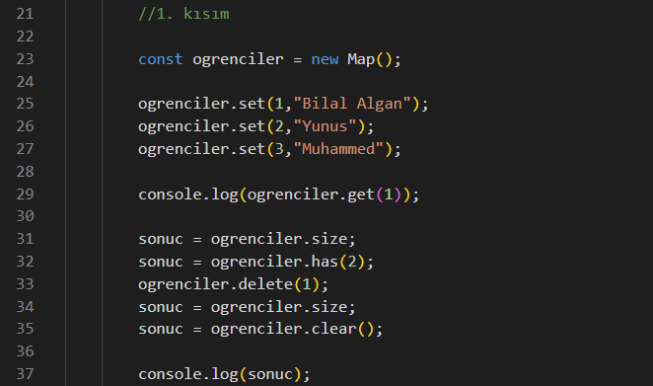

* Set ile nesne ekliyoruz, 1. Parametre key ve 2. Parametre value değerleridir.
* .get() ile key’i girilen value değeri gelir.
* .size kaç tane eleman içerdiğinin bilgisini vermektedir.
* .delete() ile keye göre silme işlemi yapılır.
* .has() bu key değerinin olup olmadığını sorgular, bool değeri(true false) geriye döner.
* .clear() ile bütün içerik silinmektedir.

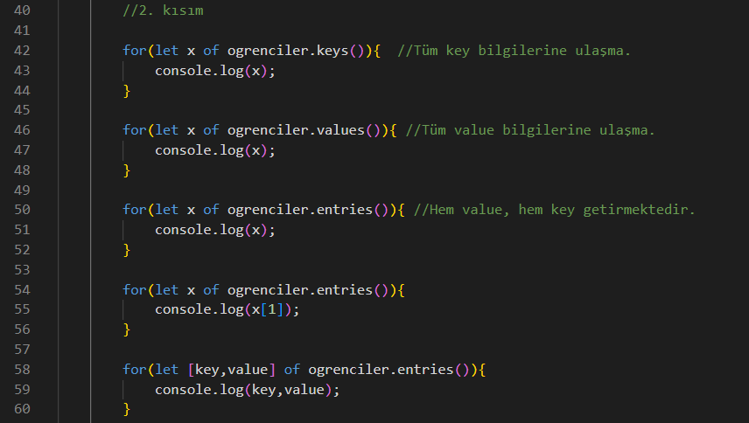

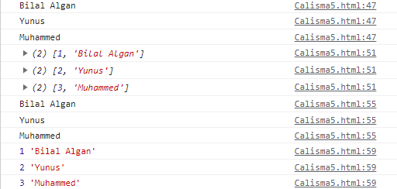

* Bu şekilde kullanımlarıda var.

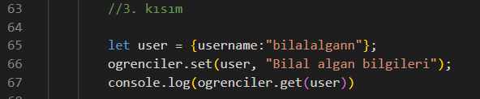



* Key olarak istenen değer kullanılabilir.

**Sets**

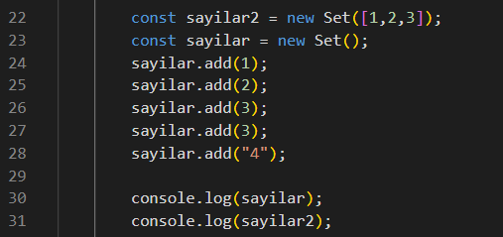



* Set’in güzel tarafı tekrarlanan değerleri ikinci kez sözlükte bulundurmaz.
* Eleman değiştirmeye izin vermez.

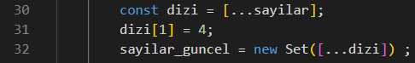

* Değiştirmeye izin verilmediği için, bu şekilde diziye çevrilip yapılabilir.

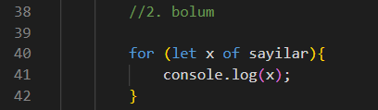

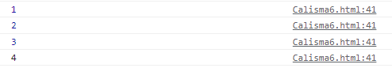

* Bu şekilde liste elemanları alınabilir.

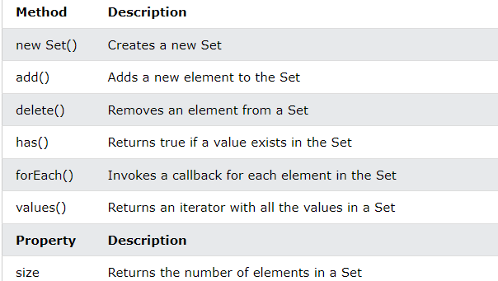

* Bu metotlarda kullanılabilir.

**Class**

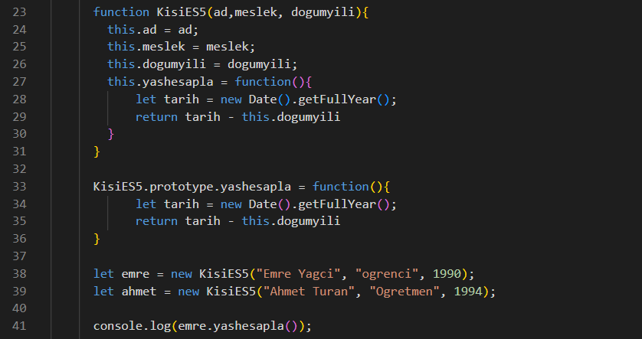

* Normal nesne bu şekilde çağrılıyordu fonksiyonlar ile. 27. Satırdaki gibi veya 33. Satırdaki gibi fonksiyonlarda tanımlanabilirdi. 28. Satırda new Date().getFullYear() ile günümüz tarihi alınmaktadır.

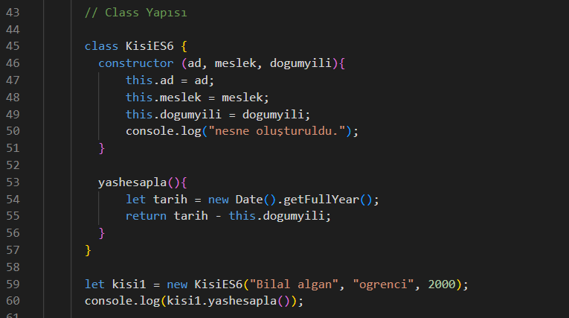

* Class yapısıda bu şekilde, python yapısına çok benzemektedir.

**Getter & Setter**

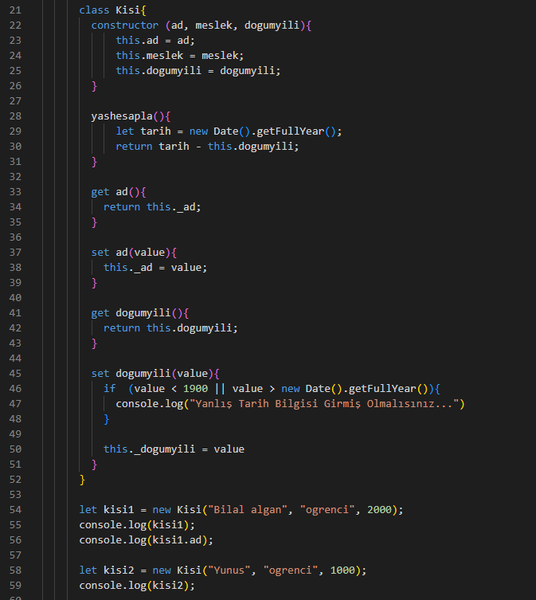

* Get ve set medotu kullanılmakta. Get kullanılıyorsa sette kulanılması gerekmektedir. Filtreleme yapılabilir. Örnek doğum gılı 1900’den az girirse hata vermiş olacak.

**Inheritance (Kalıtım)**

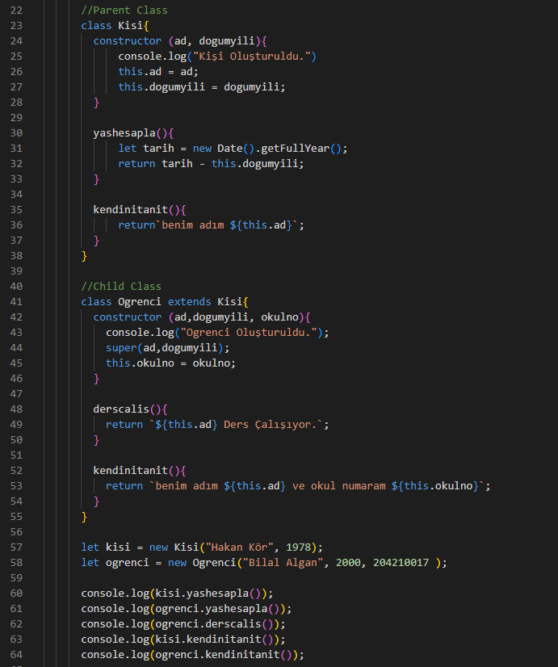

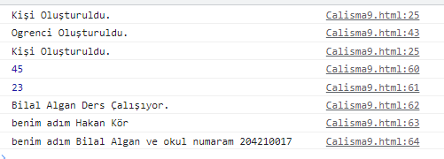

* Bu şekilde anasınıf ve cocuk sınıf oluşturuldu. Cocuk sınıf kalıtımla anasınıfın özelliklerini kullanabilmektedir. Ör: yas hesapla fonksiyonu Ogrenci sınıfında yokken o özellik kullanılabilmektedir.
* Ogrenci klasında nesne oluştulurken Kişi sınıfının constructor sınıfıda 1 kere çağrılmaktadır.